مراجعة رياضيات 2-3
الفصل الدراسي الثالث لعام 1444هـ
الصف الثاني ثانوي
(مسارات/عام)

الباب الأول (الاحتمالات)
أختر الإجابة الصحيحة في كل مما يلي:
رائعتي: "احذري أن يستولي عليك الإحباط فتصبحي صفراً في الحياة، لا وزن لك ولا قيمه، أصبري، قاومي، تحملي، أستمري "
- إذا ألقيت قطعة نقود مرتين، فما عدد النواتج الممكنة؟
 | $$0$$ |  | $$1$$ |  | $$2$$ |  | $$4$$
- استعمل مبدأ العد الأساسي في إيجاد عدد النواتج الممكنة لتجربة رمي مكعب الأرقام $4$ مرات:
 | $$4!$$ |  | $$6!$$ |  | $$1296$$ |  | $$24$$
- أوجد عدد أطقم الملابس التي يمكن تشكيلها من $4$ بناطيل و $3$ قمصان و $5$ ازواج من الأحذية:
 | $$12$$ |  | $$60$$ |  | $$4!$$ |  | $$3!$$
- إذا ألقيت قطعة نقود مرتين، فن ثلاثة من النواتج الممكنة هي: $LL, LT, TL$ فما الناتج الرابع؟
حيث $L$ ترمز إلى الشعار، $T$ ترمز على الكتابة.
 | $$LT$$ |  | $$TT$$ |  | $$TL$$ |  | $$LL$$
- إذا جلست، انت و $5$ أشخاص حول طاولة مستديرة، واخترتم مقاعدكم عشوائياً، فما احتمال أن تكون انت الأقرب إلى المطبخ؟
 | $$\frac{1}{6}$$ |  | $$\frac{1}{720}$$ |  | $$\frac{6}{720}$$ |  | $$\frac{6}{120}$$
- وقف $5$ لاعبين على خط مستقيم لالتقاط صورة. فما احتمال أن يقف مالك في الوسط وصديقه المفضل عن يمينه؟
 | $$120$$ |  | $$\frac{1}{120}$$ |  | $$\frac{1}{20}$$ |  | $$\frac{1}{60}$$
- إذا اختير تبديل من الأحرف ا، ص، ل، ن، ح عشوائياً، فما احتمال الحصول على كلمة (الحصان)؟
 | $$\frac{1}{720}$$ |  | $$\frac{1}{360}$$ |  | $$\frac{1}{180}$$ |  | $$\frac{1}{90}$$
- تتكون لجنة النشاطات في مدرستك من $10$ طلاب، فإذا اختار المدير $3$ طلاب منهم لتزيين مدخل المدرسة، فما احتمال اختيار حسين ومصطفى وصالح؟
 | $$\frac{3}{120}$$ |  | $$\frac{1}{40}$$ |  | $$\frac{1}{5040}$$ |  | $$\frac{1}{120}$$
- أراد أب السفر مع أحد أبنائه الستة، وكانت المدن المقترحة (مكة – المدينة – حائل)، كم عدد النواتج الممكنة لاختياره؟
 | $$6$$ |  | $$9$$ |  | $$10$$ |  | $$18$$
- شخص لديه $3$ جيوب في قميصه، ويملك $4$ قطع معدنية مختلفة، بكم طريقة يمكن أن يضع القطع المعدنية في جيوبه؟
 | $$4$$ |  | $$9$$ |  | $$12$$ |  | $$81$$
- عدد عناصر فضاء العينة في تجربة إلقاء قطعة نقد ومكعب مرقم معاً..
 | $$2$$ |  | $$4$$ |  | $$6$$ |  | $$12$$
- صندوق يحوي $3$ كرات بيضاء، و $5$ سوداء، و $7$ حمراء، فإذا سحبت كرة واحدة عشوائياً فما احتمال أن تكون بيضاء؟ علماً بأنها ليست حمراء.
 | $$\frac{3}{15}$$ |  | $$\frac{3}{8}$$ |  | $$\frac{3}{7}$$ |  | $$1$$
- مكعب مرقم من $1$ إلى $6$ القي مرتين، ما احتمال ظهور وجهين مجموعهما $8$؟
 | $$\frac{5}{36}$$ |  | $$\frac{9}{40}$$ |  | $$\frac{2}{25}$$ |  | $$\frac{4}{30}$$
- إذا كان $n!=120$ فإن $\left(n-1\right)!$ يساوي:
 | $$24$$ |  | $$25$$ |  | $$50$$ |  | $$60$$
- إذا كان $P_{2}$_{n} فإن قيمة $n^{2}$ تساوي:
 | $$8$$ |  | $$16$$ |  | $$49$$ |  | $$64$$
- إذا اشترى صالح حقيبة بها قفل رقمي يفتح باستعمال $3$ أرقام من $0$ إلى $9$ ، فبكم طريقة يمكنه اختيار أرقام القفل بحيث يستعمل الرقم مرة واحدة فقط؟
 | $$448$$ |  | $$504$$ |  | $$648$$ |  | $$720$$
- إذا تم اختيار شخصين عشوائياً من بين أشخاص فما احتمال اختيار طارق أولاً سليم ثانياُ؟
 | $$\frac{2}{25}$$ |  | $$\frac{1}{42}$$ |  | $$\frac{1}{45}$$ |  | $$\frac{1}{90}$$
- إذا تم اختيار تبديل عشوائي للأحرف "ا، م ، ل ، م ، ا ، د"، فما احتمال أن تكون كلمة "الدمام"؟
 | $$\frac{1}{180}$$ |  | $$\frac{1}{720}$$ |  | $$\frac{1}{3}$$ |  | $$\frac{2}{3}$$
- خمسة أصدقاء يجلسون حول طاولة مستديرة، بكم طريقة يمكنهم الجلوس؟
 | $$12$$ |  | $$24$$ |  | $$36$$ |  | $$48$$
- عدد الترتيبات التي يجلس بها $4$ أشخاص في حلقة دائرية بحيث يكون أحد المقاعد بجانب الباب:
 | $$4$$ |  | $$6$$ |  | $$24$$ |  | $$120$$
- فريق مكون من خمسة لاعبين، بكم طريقة يمكنهم الجلوس حول طاولة دائرية بشرط أن يكون الكابتن بجانب النافذة؟
 | $$5$$ |  | $$24$$ |  | $$120$$ |  | $$450$$
- يراد اختيار طالبين من بين $20$ طالباً، ما احتمال أن يكونا عمر ومصعب؟
 | $$\frac{2}{190}$$ |  | $$\frac{1}{10}$$ |  | $$\frac{1}{380}$$ |  | $$\frac{1}{190}$$
- عدد طرق تكوين عدد مكون من $3$ أرقام من الأرقام $2,3,4,5$ إذا سمح بتكرار الرقم المستخدم يساوي:
 | $$48$$ |  | $$120$$ |  | $$24$$ |  | $$64$$
- $6$ أشخاص يجلسون حول طاولة مستديره، بكم طريقة يمكن التبديل بينهم؟
 | $$4$$ |  | $$6$$ |  | $$24$$ |  | $$120$$
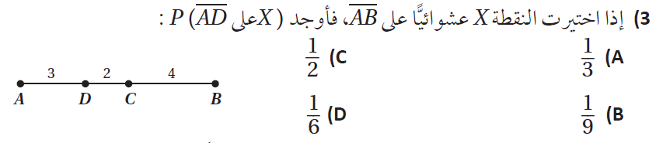
- من الشكل إذا اختيرت نقطة عشوائياً على $\overline{AB}$ فما احتمال أن تقع على $\overline{AD}$؟
 | $$\frac{1}{3}$$ |  | $$\frac{1}{2}$$ |  | $$\frac{1}{9}$$ |  | $$\frac{1}{6}$$
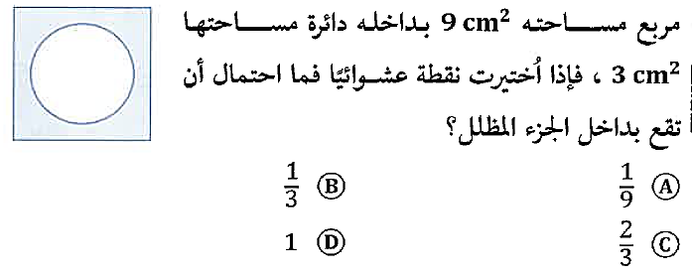
- مربع مساحته $9cm^{2}$ بداخله دائرة مساحتها $3cm^{2}$ ، فإذا اختيرت نقطة عشوائياً فما احتمال أن تقع بداخل الجزء المظلل؟
 | $$\frac{1}{9}$$ |  | $$\frac{1}{3}$$ |  | $$\frac{2}{3}$$ |  | $$1$$
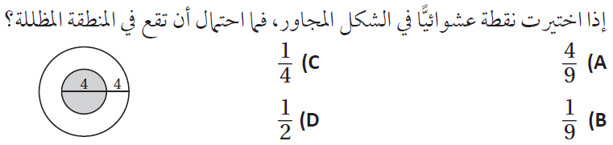
- إذا اختيرت نقطة عشوائياً في الشكل المجاور، فما احتمال أن تقع في المنطقة المظللة؟ 
 | $$\frac{1}{9}$$ |  | $$\frac{4}{9}$$ |  | $$\frac{1}{4}$$ |  | $$\frac{1}{2}$$
- مكعب مرقم من $1$ إلى $6$ ، فإذا رمي أول تسع مرات وكانت كل الحوادث ظهور عدد زوجي، فما احتمال ظهور عدد فردي في المرة العاشر؟
 | $$\frac{1}{9}$$ |  | $$\frac{1}{18}$$ |  | $$\frac{1}{2}$$ |  | $$\frac{1}{3}$$
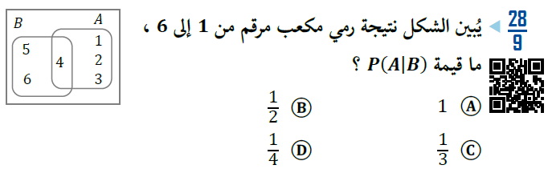
- يبين الشكل نتيجة رمي مكعب مرقم من $1$ إلى $6$ ما قيمة $P\left(A | B\right)$ ؟
 | $$1$$ |  | $$\frac{1}{2}$$ |  | $$\frac{1}{3}$$ |  | $$\frac{1}{4}$$
- احتمال أن يكون رقم جوال ماهر المميز $0555508888$ إذا تم تكوينه عشوائيا من الأرقام $0,5,8,5,8,5,8,0,5,8$ يساوي:
 | $$\frac{1}{113400}$$ |  | $$\frac{1}{3150}$$ |  | $$\frac{1}{5130}$$ |  | $$\frac{1}{3510}$$
- صندوق يحوي $4$ كرات صفراء و $5$ حمراء، وسحبت كرتان على التوالي دون إرجاع، ما احتمال أن تكون الكرة الثانية صفراء إذا كانت الأولى حمراء؟
 | $$\frac{1}{4}$$ |  | $$\frac{4}{9}$$ |  | $$\frac{1}{2}$$ |  | $$\frac{5}{9}$$
- إذا ألقي مكعب مرقم مرتين متتاليتين، وبملاحظة الوجه العلوي في كل مرة، فما احتمال ظهور العدد $5$ على أحدهما إذا كان مجموع العددين $9$؟
 | $$\frac{1}{2}$$ |  | $$\frac{1}{9}$$ |  | $$\frac{4}{9}$$ |  | $$\frac{5}{9}$$
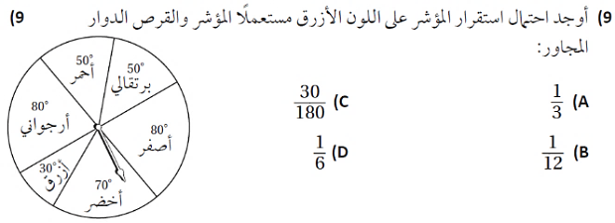
- أوجد احتمال استقرار المؤشر على اللون الأزرق مستعملاً المؤشر والقرص الدوار المجاور:
 | $$\frac{1}{3}$$ |  | $$\frac{1}{12}$$ |  | $$\frac{1}{6}$$ |  | $$\frac{30}{180}$$
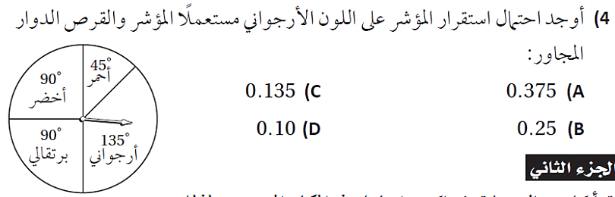
- أوجد احتمال استقرار المؤشر على اللون الأرجواني مستعملاً المؤشر والقرص الدوار المجاور:
 | $$0.375$$ |  | $$0.25$$ |  | $$0.135$$ |  | $$0.10$$
- إذا رمي نردان متمايزان مرة واحدة فما احتمال ظهور عددان زوجيان أو عددان مجموعهما $3$؟
 | $$\frac{11}{36}$$ |  | $$\frac{1}{72}$$ |  | $$\frac{7}{36}$$ |  | $$\frac{18}{36}$$
- رمي مكعب مرقم من $1$ إلى $6$ ، ما احتمال ظهور عدد أقل من $3$ أو عدد فردي على الوجه الظاهر؟
 | $$\frac{1}{3}$$ |  | $$\frac{5}{6}$$ |  | $$\frac{1}{2}$$ |  | $$\frac{2}{3}$$
- إذا كان احتمال هطول المطر $75\%$ فإن احتمال عدم هطوله:
 | $$10\%$$ |  | $$25\%$$ |  | $$60\%$$ |  | $$80\%$$
- رُقمت قطاعات متطابقة في قرص من $1$ إلى $12$ ، إذا أُدير مؤشر القرص، فما احتمال ان يستقر المؤشر عند العدد $11$ إذا عُلم إنه استقر عند عدد فردي؟
 | $$\frac{1}{3}$$ |  | $$\frac{1}{6}$$ |  | $$\frac{1}{11}$$ |  | $$\frac{1}{12}$$
- يوجد في صندوق $100$ بطاقة، $20$ بطاقة منها حمراء، و $70$ سوداء، و $10$ خضراء، إذا سحبت بطاقة واحدة من الصندوق عشوائياً، فما احتمال ألا تكون خضراء؟
 | $$\frac{1}{5}$$ |  | $$\frac{7}{10}$$ |  | $$\frac{1}{10}$$ |  | $$\frac{9}{10}$$
- يوجد في مكتبة 20 ديوان شعر و 15 رواية و 14 كتاب تاريخ و 12 كتاب رياضيات. إذا اختير أحد الكتب من المكتبة عشوائيا، فإن احتمال اختيار كتابا في التاريخ أو الرياضيات يساوي:
 | $$\frac{25}{61}$$ |  | $$\frac{5}{6}$$ |  | $$\frac{13}{30}$$ |  | $$\frac{26}{61}$$
- يستخدم مبدأ العد الأساسي لإيجاد عدد النواتج الممكنة لفضاء العينة.
 | صح |  |  |  | خطأ
- التوافيق هي اختيار مجموعة من العناصر يكون فيها الترتيب مهماً.
 | صح |  |  |  | خطأ
- الحادثة المركبة تتكون من حادثتين أو أكثر.
 | صح |  |  |  | خطأ
- الحوادث الغير متنافية هي حوادث تقع في الوقت نفسه ولا توجد بينهما نواتج مشتركة.
 | صح |  |  |  | خطأ
- أخذ قميصين الواحد تلو الآخر من خزانة ملابس دون إرجاع مثال على الحوادث المتنافية؟
 | صح |  |  |  | خطأ

انقل الرقم المناسب من العمود $\left(A\right)$ بما يناسبه من العمود $\left(B\right)$ فيما يلي:
"التعب يزول والإنجاز يبقى جميل، أن نتحدى الوقت ونعلم يقيناً أن الدقيقة تسجل لنا إنجازاً عظيماً"
الرقم | العمود $\left(A\right)$ | الإجابة | العمود $\left(B\right)$
1) | مكعب مرقم من $1$ إلى $6$ ، فإذا رمي أول تسع مرات وكانت كل الحوادث ظهور عدد زوجي، فما احتمال ظهور عدد فردي في المرة العاشرة؟ |  | $$A$$ | $$6$$
2) | ₅C₃=……… |  | $$B$$ | $$\frac{7}{9}$$
3) | 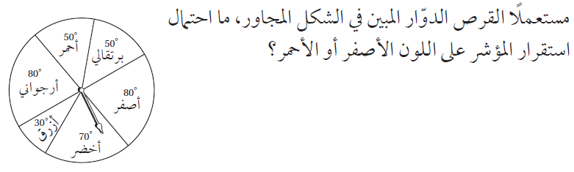  احتمال عدم استقرار المؤشر على اللون الأرجواني؟ |  | $$C$$ | $$\frac{1}{2}$$
4) | أوجد عدد عناصر فضاء العينة لزيارة $4$ من المدن على أن يعود إلى المدينة الأولى. |  | $$D$$ | $$10$$
 |  |  | $$E$$ | $$60$$
الباب الثاني (حساب المثلثات)
أختر الإجابة الصحيحة في كل مما يلي:
"حتى وإن كان طريق الحلم صعباً.. لا تستسلم، لا تقف لا تيأس، فالذي خلق الطريق الصعب خلق فيك القوة على اجتيازه."
- إذا كان $\cos{θ}=\frac{4}{5}$ حيث $0°<θ<90°$ ، فإن قيمة $\sec{θ}$ تساوي:
 | $$\frac{3}{4}$$ |  | $$\frac{3}{5}$$ |  | $$\frac{5}{3}$$ |  | $$\frac{5}{4}$$
- الزاوية $\frac{3π}{2}rad$ بالقياس الستيني تساوي:
 | $$90°$$ |  | $$180°$$ |  | $$270°$$ |  | $$360°$$
- إذا دارت الكرة الأرضية دورة كاملة فما قياس زاوية الدوران بالراديان؟
 | $$\frac{π}{2}$$ |  | $$π$$ |  | $$\frac{3π}{2}$$ |  | $$2π$$
- إذا كان $\sec{θ}=\frac{13}{12}$ فما قيمة $\sin{θ}$ ؟
 | $$\frac{5}{13}$$ |  | $$\frac{12}{13}$$ |  | $$\frac{13}{12}$$ |  | $$\frac{13}{5}$$
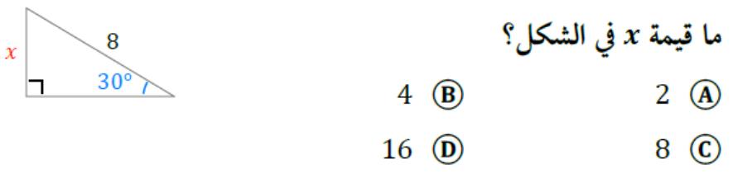
- ما قيمة $x$ في الشكل؟
 | $$2$$ |  | $$4$$ |  | $$8$$ |  | $$16$$
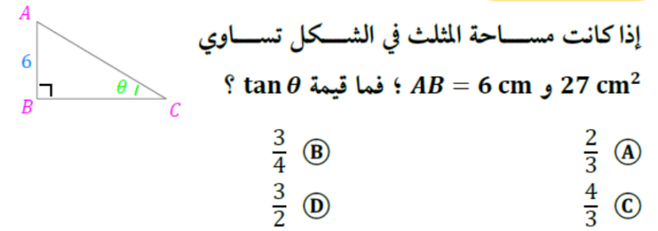
- إذا كانت مساحة المثلث في الشكل تساوي $27cm^{2}$ و $AB=6 cm$ ، فما قيمة $\tan{θ}$ ؟
 | $$\frac{2}{3}$$ |  | $$\frac{3}{4}$$ |  | $$\frac{4}{3}$$ |  | $$\frac{3}{2}$$
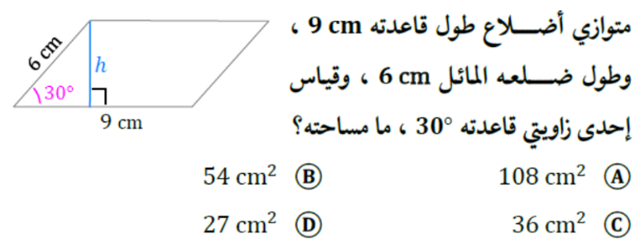
- متوازي أضلاع طول قاعدته $9 cm$ ، وطول ضلعه المائل $6 cm$ ، وقياس إحدى زاويتي قاعدته $30°$ ، ما مساحته؟
 | $$108 cm^{2}$$ |  | $$54 cm^{2}$$ |  | $$36 cm^{2}$$ |  | $$27 cm^{2}$$
- برج زاوية ارتفاعه من نقطة تبعد $200 m$ عن قاعدته $60°$ ، ما ارتفاعه؟
 | $$100 m$$ |  | $$200\sqrt{2} m$$ |  | $$200\sqrt{3} m$$ |  | $$400 m$$
- الزاوية ........... تشترك مع الزاوية $420°$ في ضلع الانتهاء؟
 | $$30°$$ |  | $$45°$$ |  | $$60°$$ |  | $$120°$$
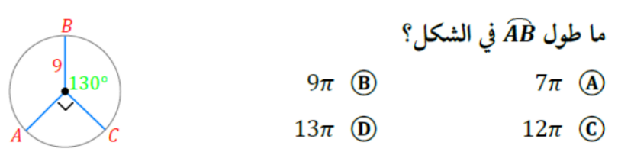
- ما طول $\hat{AB}$ في الشكل؟
 | $$7π$$ |  | $$9π$$ |  | $$12π$$ |  | $$13π$$
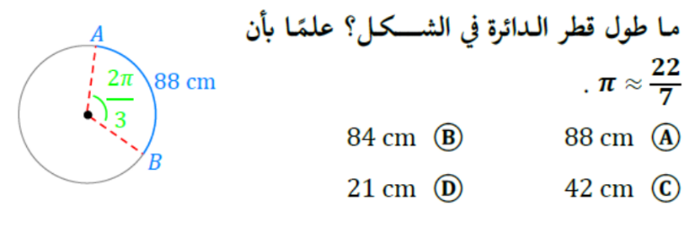
- ما طول قطر الدائرة في الشكل؟
علماً بأن $π≈\frac{22}{7}$ .
 | $$88 m$$ |  | $$84 m$$ |  | $$42 m$$ |  | $$21 m$$
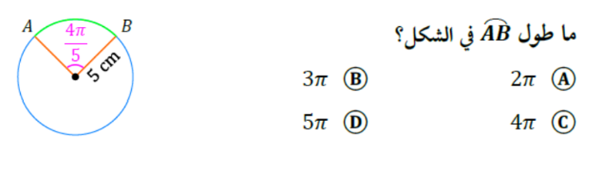
- ما طول $\hat{AB}$ في الشكل؟
 | $$2π$$ |  | $$3π$$ |  | $$4π$$ |  | $$5π$$
- $\cos{120°}$ تساوي:
 | $$\frac{1}{2}$$ |  | $$\frac{-1}{2}$$ |  | $$\frac{-\sqrt{2}}{2}$$ |  | $$-\sqrt{2}$$
- إذا كان $\tan{θ}=-2$ و $\cos{θ}=\frac{1}{\sqrt{5}}$ فإن الضلع النهائي للزاوية $θ$ يقع في الربع:
 | الأول |  | الثاني |  | الثالث |  | الرابع
- ما الربع الذي فيه قيمة $\cos{θ}$ ، $\sin{θ}$ سالبتين؟
 | الأول |  | الثاني |  | الثالث |  | الرابع
- أي الزوايا التالية يكون الجيب والظل له سالبين؟
 | $$65°$$ |  | $$310°$$ |  | $$120°$$ |  | $$256°$$
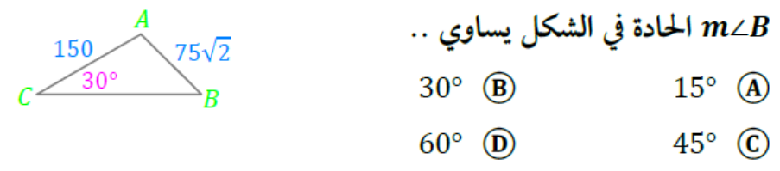
- $m ∠B$ الحادة في الشكل يساوي:
 | $$15°$$ |  | $$30°$$ |  | $$45°$$ |  | $$60°$$
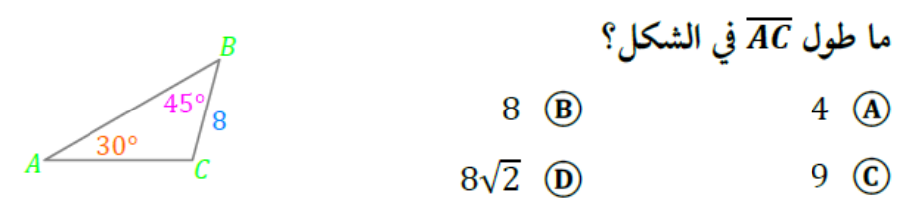
- ما طول $\overline{AC}$ في الشكل؟
 | $$4$$ |  | $$8$$ |  | $$9$$ |  | $$8\sqrt{2}$$
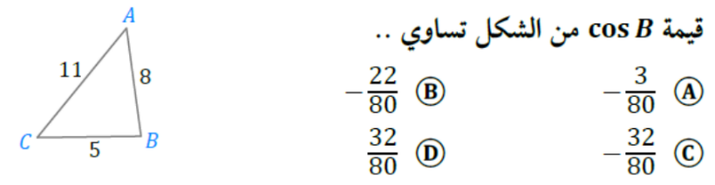
- قيمة $\cos{B}$ من الشكل تساوي:
 | $$-\frac{3}{80}$$ |  | $$-\frac{22}{80}$$ |  | $$-\frac{32}{80}$$ |  | $$\frac{32}{80}$$
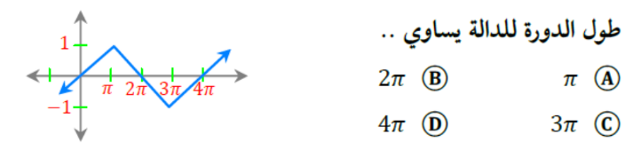
- طول الدورة للدالة يساوي:
 | $$π$$ |  | $$2π$$ |  | $$3π$$ |  | $$4π$$
- أوجد السعة وطول الدورة على الترتيب للدالة $y=4\sin{5θ}$.
 | $$5 , 180°$$ |  | $$4 , 50°$$ |  | $$4 , 72°$$ |  | $$5 , 90°$$
- أي الدوال المثلثية التالية سعته $3$ وطول دورته $72°$ ؟
 | $$y=5\cos{3θ}$$ |  | $$y=5\sin{3θ}$$ |  | $$y=3\cos{5θ}$$ |  | $$y=3\tan{5θ}$$
- قياس الزاوية $\sin^{-1}\left(\frac{\sqrt{2}}{2}\right)$ يساوي:
 | $$-45°$$ |  | $$45°$$ |  | $$90°$$ |  | $$180°$$
- قيمة $\sin^{-1}\left(\cos{72°}\right)$ تساوي:
 | $$72°$$ |  | $$18°$$ |  | $$38°$$ |  | $$108°$$
- إذا كان $\sin^{-1}\left(\cos{x}\right)=\frac{π}{6}$ فما قيمة $x$؟
 | $$\frac{π}{6}$$ |  | $$\frac{1}{2}$$ |  | $$\frac{π}{3}$$ |  | $$\frac{\sqrt{3}}{3}$$
- أوجد $∆ABC$ مساحة إذا كانت $C=15° , a=12cm , b=15cm$ :
 | $$173.9 cm^{2}$$ |  | $$86.9 cm^{2}$$ |  | $$46.6 cm^{2}$$ |  | $$23.3 cm^{2}$$
- حول القياس $75°$ إلى الراديان:
 | $$\frac{5π}{6}$$ |  | $$\frac{5π}{12}$$ |  | $$\frac{5}{12}$$ |  | $$\frac{π}{5}$$
- أوجد القيمة الدقيقة لـ $\sin{240°}$ :
 | $$-\sqrt{3}$$ |  | $$-\frac{\sqrt{3}}{2}$$ |  | $$-\frac{1}{2}$$ |  | $$\frac{1}{\sqrt{3}}$$
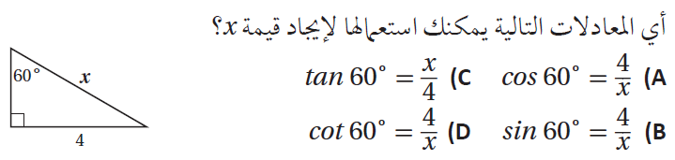
- أي المعادلات التالية يمكنك استعمالها لإيجاد قيمة $x$ ؟
 | $$\cos{60°}=\frac{4}{x}$$ |  | $$\tan{60°}=\frac{x}{4}$$ |  | $$\sin{60°}=\frac{4}{x}$$ |  | $$\cot{60°}=\frac{4}{x}$$
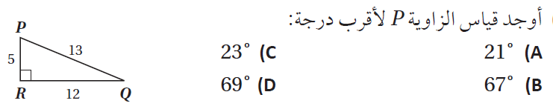
- أوجد قياس الزاوية $P$ لأقرب درجة:
 | $$21°$$ |  | $$23°$$ |  | $$67°$$ |  | $$69°$$
- إذا كان ضلع الانتهاء للزاوية $θ$ المرسومة في الوضع القياسي يمر بالنقطة $\left(8,15\right)$ ، فأوجد القيمة الدقيقة للدالة $\cos{θ}$ :
 | $$\frac{17}{8}$$ |  | $$\frac{8}{17}$$ |  | $$\frac{8}{15}$$ |  | $$\frac{15}{17}$$
- ما قياس الزاوية المرجعية للزاوية $150°$ ؟
 | $$150°$$ |  | $$60°$$ |  | $$-210°$$ |  | $$30°$$
- أي صيغة يمكن أن تستخدم في إيجاد مساحة $∆ABC$ ؟
 | $$A=\frac{1}{2}ac\sin{C}$$ |  | $$A=\frac{1}{2}bc\sin{A}$$ |  | $$A=\frac{1}{2}ab\sin{A}$$ |  | $$A=\frac{1}{2}bc\sin{B}$$
- إذا كان $A=139° , a=12 , b=19$ ، فحدد عدد الحلول للمثلث $ABC$:
 | لا يوجد حل |  | حل واحد |  | حلان |  | ثلاثة حلول
- أي مثلث مما يأتي يمكن أن يبدأ حله بقانون جيوب التمام؟
 | $$A=20°,C=50°,b=3$$ |  | $$A=30°,a=5,b=7$$ |  | $$a=13,b=24,c=24$$ |  | $$B=45°,C=25°,c=10$$
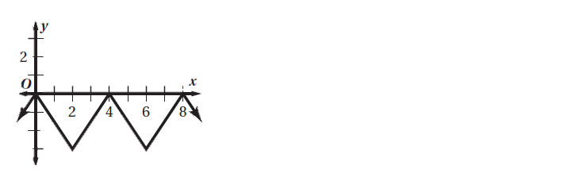
- حدد طول الدورة للدالة الممثلة في الشكل المجاور:
 | $$2$$ |  | $$3$$ |  | $$8$$ |  | $$4$$
- حل المعادلة: $y=\sin^{-1}{\frac{\sqrt{3}}{2}}$ :
 | $$30°$$ |  | $$60°$$ |  | $$45°$$ |   "تمسك بحلمك، قاوم كل الظروف التي تمنعك عن تحقيقه، سر في طريقك نحوه بكل ثقة واقتدار، فالحلم هو أقوى وسيلة تساعدك على صناعة مستقبل ناجح" | $$90°$$
- إذا كانت النقطة $P\left(-\frac{9}{41},\frac{40}{41}\right)$ تقع على دائرة الوحدة، فأوجد $\sin{θ}$ :
 | $$\frac{40}{41}$$ |  | $$-\frac{9}{41}$$ |  | $$-\frac{9}{40}$$ |  | $$-\frac{40}{9}$$
- اكتب المعادلة $\sin{y}=x$ على صورة دالة عكسية:
 | $$y=\sin^{-1}{x}$$ |  | $$x=\sin^{-1}{y}$$ |  | $$y=\sin{x}$$ |  | $$x=\sin{y}$$
- أوجد قيمة $\tan\left(\tan^{-1}{\frac{1}{2}}\right)$ :
 | $$-1$$ |  | $$1$$ |  | $$\frac{1}{2}$$ |  | $$-\frac{1}{2}$$
- إذا كان $\tan{B}=\frac{3}{7}$ ، فإن: $\cot{B}=\frac{-3}{7}$ .
 | صح |  |  |  | خطأ
- الزاوية التي قياسها $540°$ زاوية ربعية.
 | صح |  |  |  | خطأ
- دائرة الوحدة هي دائرة مرسومة في المستوى الإحداثي مركزها نقطة الأصل وطول نصف قطرها وحدة واحدة؟
 | صح |  |  |  | خطأ
- الزاوية الربعية $θ$ هي زاوية حادة محصورة بين ضلع الانتهاء للزاوية $θ$ والمحور $x$.
 | صح |  |  |  | خطأ
- المسافة الأفقية في الدورة تسمى طول الدورة.
 | صح |  |  |  | خطأ

انقل الرقم المناسب من العمود $\left(A\right)$ بما يناسبه من العمود $\left(B\right)$ فيما يلي:
الرقم | العمود $\left(A\right)$ | الإجابة | العمود $\left(B\right)$
1) | إذا كان $m∠θ=300°$ فإن قياس زاويتها المرجعية $\grave{θ}$ |  | $$A$$ | $$3$$
2) | أوجد السعة للدالة: $y=3\sin{5θ}$ |  | $$B$$ | $$7$$
3) | الزاوية المشتركة في ضلع الانتهاء مع الزاوية $60°$ |  | $$C$$ | $$60°$$
4) | 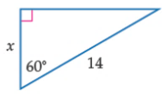  قيمة $x$ في الشكل المجاور تساوي: |  | $$D$$ | $$420°$$
 |  |  | $$E$$ | $$90°$$
الوصول للهدف متعة، وتجعل ما مضى من تعبٍ وشقاء ذكرى سَعد، ورصيد كفاح يمنحك الرضا، ويشعرك بالمعنى والإنجاز ..

